**内蒙古保硕新材料有限公司**

**年处理5万吨铝灰渣无害化处理项目**

**公众参与说明**

**建设单位：内蒙古保硕新材料有限公司**

**编制时间： 二〇二四年十一月**

**建设项目环境影响评价公众参与说明**

按照《环境影响评价公众参与办法》（以下简称办法）的有关规定，我单位对《内蒙古保硕新材料有限公司年处理5万吨铝灰渣无害化处理项目环境影响评价报告书》评价工作期间，进行了两次公示，现对两次公示的内容、时间、方式等内容以及是否符合《办法》中的要求进行说明。

# 1 概述

2024年11月19日，内蒙古保硕新材料有限公司在西乌珠穆沁旗工业和信息化局备案，投资20115.34万元在内蒙古自治区锡林郭勒盟西乌珠穆沁旗白音华经济开发区内蒙古保硕新材料有限公司院内建设“内蒙古保硕新材料有限公司年处理5万吨铝灰渣无害化处理项目”。

2024年10月，内蒙古保硕新材料有限公司委托内蒙古纳恒环境科技有限公司开展《内蒙古保硕新材料有限公司年处理5万吨铝灰渣无害化处理项目环境影响评价报告书》编制工作。

2024年11月，《内蒙古保硕新材料有限公司年处理5万吨铝灰渣无害化处理项目环境影响评价报告书》编制完成，提交审查。

在环评编制过程中，建设单位依法进行公众参与调查，特此编制此说明对公众参与调查情况进行说明。

# 2 首次环境影响评价信息公开情况

根据《环境影响评价公众参与暂行办法》第三十一条：

依法批准设立的产业园区内的建设项目，若该产业园区已依法开展了规划环境影响评价公众参与且该建设项目性质、规模等符合经生态环境主管部门组织审查通过的规划环境影响报告书和审查意见，建设单位开展建设项目环境影响评价公众参与时，可以按照以下方式予以简化：

（一）免予开展本办法第九条规定的公开程序，相关应当公开的内容纳入本办法第十条规定的公开内容一并公开；

（二）本办法第十条第二款和第十一条第一款规定的10个工作日的期限减为5个工作日；

（三）免予采用本办法第十一条第一款第三项规定的张贴公告的方式。

本次公示的建设项目位于内蒙古自治区锡林郭勒盟西乌珠穆沁旗白音华工业园区，园区于2020年通过原“内蒙古自治区环境保护厅”组织审查的规划环评，该环评已开展公众参与调查，同时本项目符合园区规划环评和其审查意见，因此一次公示进行免予。

# 2.1 公开内容及日期

免予公示。

# 2.2 公开方式

免予公示。

### 2.2.1 网络

免予公示。

### 2.2.2其他

无。

# 2.3 公众意见情况

无。

# 3 征求意见稿公示情况

建设单位于2024年10月29日在第一环评网对项目进行征求意见稿公示，同时在园区管委会进行了张贴公示，公示期为10个工作日。同时在《北方新报》登报公示两天。

公示的内容包含环境影响报告书征求意见稿全文的网络链接及查阅纸质报告书的方式和途径、征求意见的公众范围、公众意见表的网络链接、公众提出意见的方式和途径及公众提出意见的起止时间，公示的时限为自公示之日起10个工作日内，自2024年10月29日起至2024年11月11日。

本项目环境影响报告书征求意见稿包含了环境影响的主要内容，公示的内容及时限符合《办法》的要求。

## **3.1 公示内容及时限**

公示内容如下：

**内蒙古保硕新材料有限公司年处理5万吨铝灰渣无害化处理项目环境影响报告书征求意见稿公示**

《内蒙古保硕新材料有限公司年处理5万吨铝灰渣无害化处理项目环境影响报告书征求意见稿》已编制完成，根据《环境影响评价公众参与办法》的有关规定，进行环境影响评价公众参与第二次公示，公开征求公众意见。

**一、环境影响报告书征求意见稿全文的网络链接及查阅纸质报告书的方式和途径**

1、征求意见稿全文网络链接：

链接: https://pan.baidu.com/s/1Qz7KTnuCkTaXppi9eSRmg?pwd=nnx2 提取码: nnx2

2、查阅纸质报告书的方式和途径

公众可就近到建设单位办公室或环评单位办公地址查阅纸质报告书，具体地址及联系方式见本公告第四节。

**二、征求意见的公众范围**

项目周边5km范围内的居民及项周边相关受影响公众。

**三、公众意见表的网络链接**

若您对项目有什么意见和看法，可按照附件格式填写建设项目环境影响评价公众参与意见表，请填写与本项目环境影响和环境保护措施有关的建议和意见（注：根据《环境影响评价公众参与办法》规定，涉及征地拆迁、财产、就业等与项目环评无关的意见或者诉求不属于项目环评公参内容）。

环境影响评价《公众意见表》见下方网址。

<http://www.mee.gov.cn/xxgk2018/xxgk/xxgk01/201810/t20181024_665329.html>

**四、提交公众意见表的方式和途径**

若您对项目有什么意见和看法，请反馈至建设单位或环境影响评价单位。发表意见的公众请注明发表日期、真实姓名和联系方式，以便根据需要反馈。《公众意见表》可通过以下任一方式提交：

1、电子邮件

2、邮寄信函

3、当面提交

以上述三种方式提交的《公众意见表》均可按以下联系方式，提交至建设单位或环评单位。

1、建设单位名称和联系方式

建设单位：内蒙古保硕新材料有限公司

联 系 人：王总

电 话：15934997708

2、环境影响报告书编制单位名称及联系方式

环评单位：内蒙古纳恒环境科技有限公司

联系人：刘经理

联系电话：0471-3313033

邮箱：1604168776@qq.com

**五、公众提出意见的起止时间**

若您对本项目环境影响报告书征求意见稿有意见和建议，请于本公示发布之日起十个工作日内，将《公众意见表》按本公告第四节说明的方式反馈至建设单位或环评单位。

## **3.2 公示方式**

在网站、报纸以及园区管委会进行了张贴公示。

### 3.2.1 网络

环境影响报告书征求意见稿在第一环评网网站上进行了公示，公示时间为10个工作日，第一环评网网站公示属于网络平台，网络平台及公示时间均符合《办法》中的要求，公示网址链接http://www.d1ea.com/front/eia/70608.html。[网络公示的截图详见下图](http://www.yinan.gov.cn/，网络公示的截图详见附图2)。

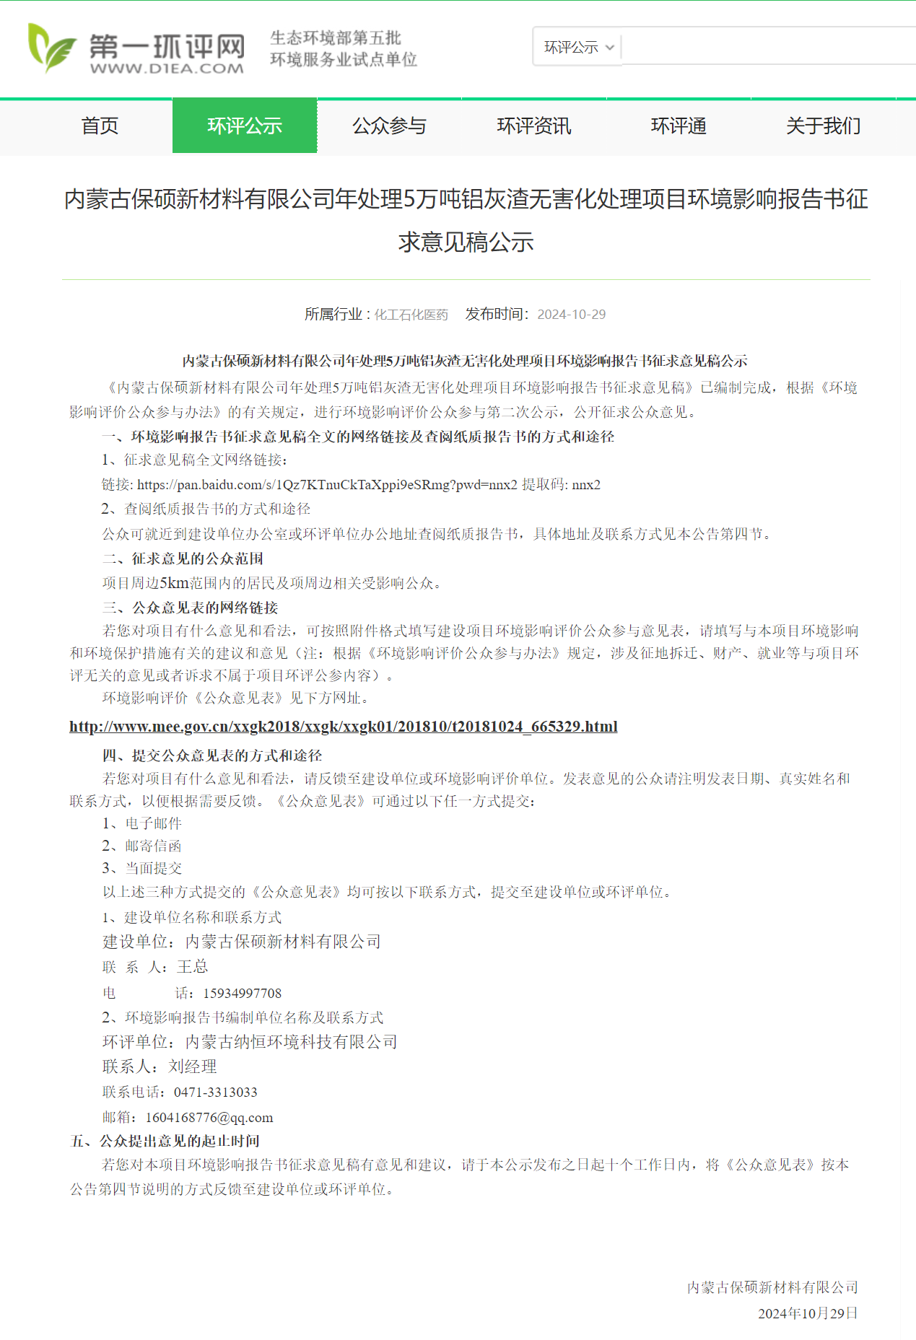

**图3.1 网络公示截图（2024年10月29日）**

### 3.2.2 报纸

项目于2024年11月8日和2024年11月11日，在《北方新报》刊登公示文本。

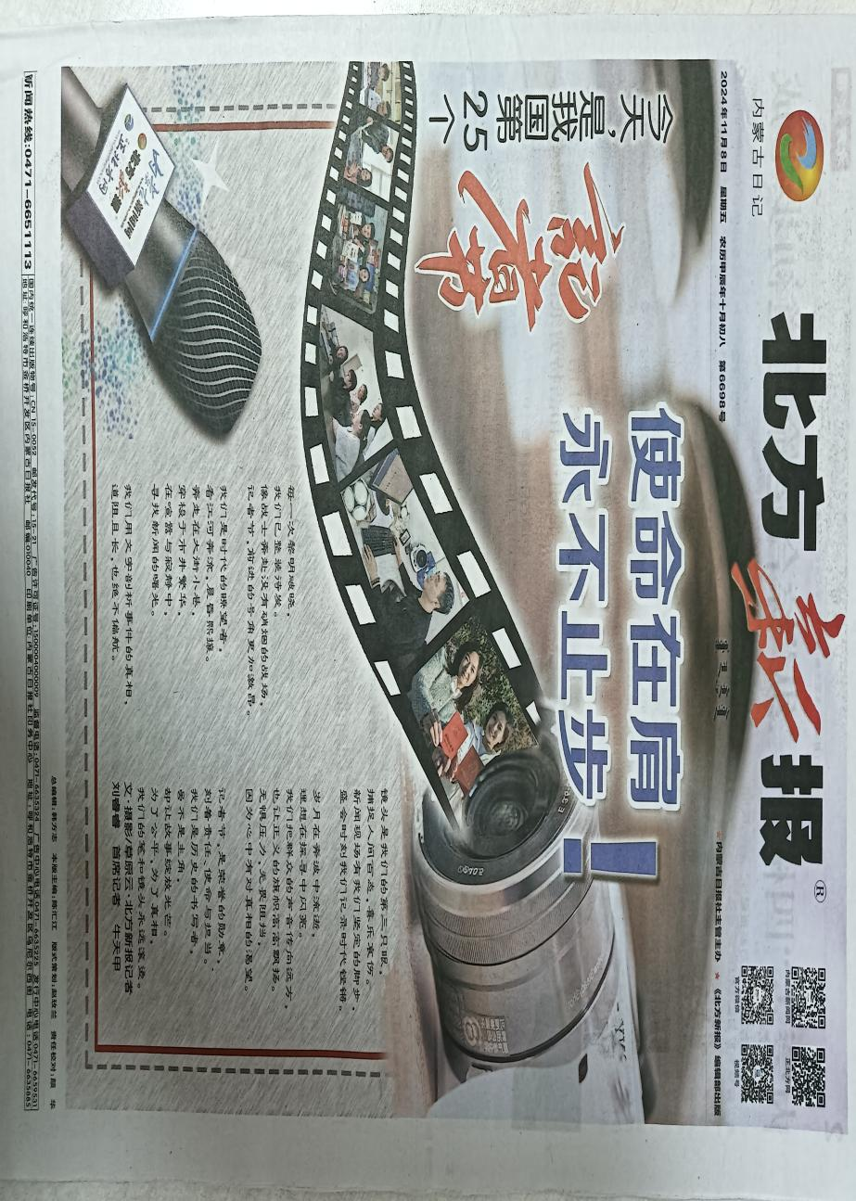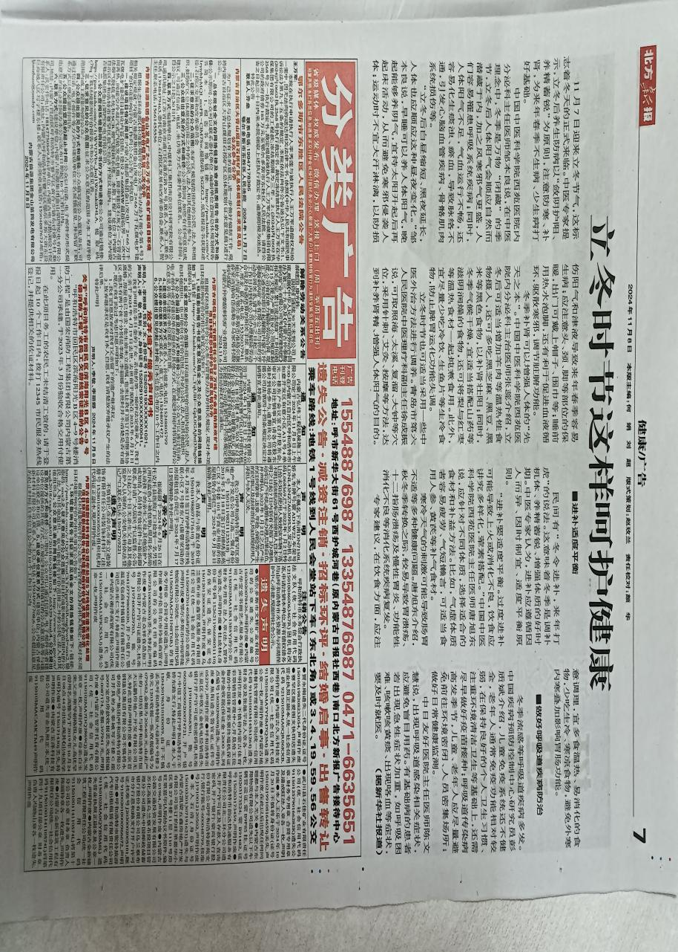

**图3.2 项目报纸公示照片（2024年11月8日）**

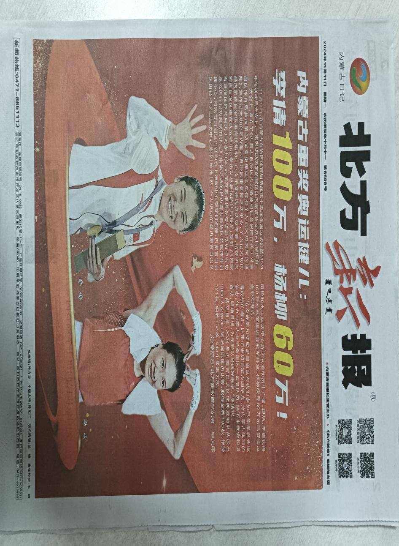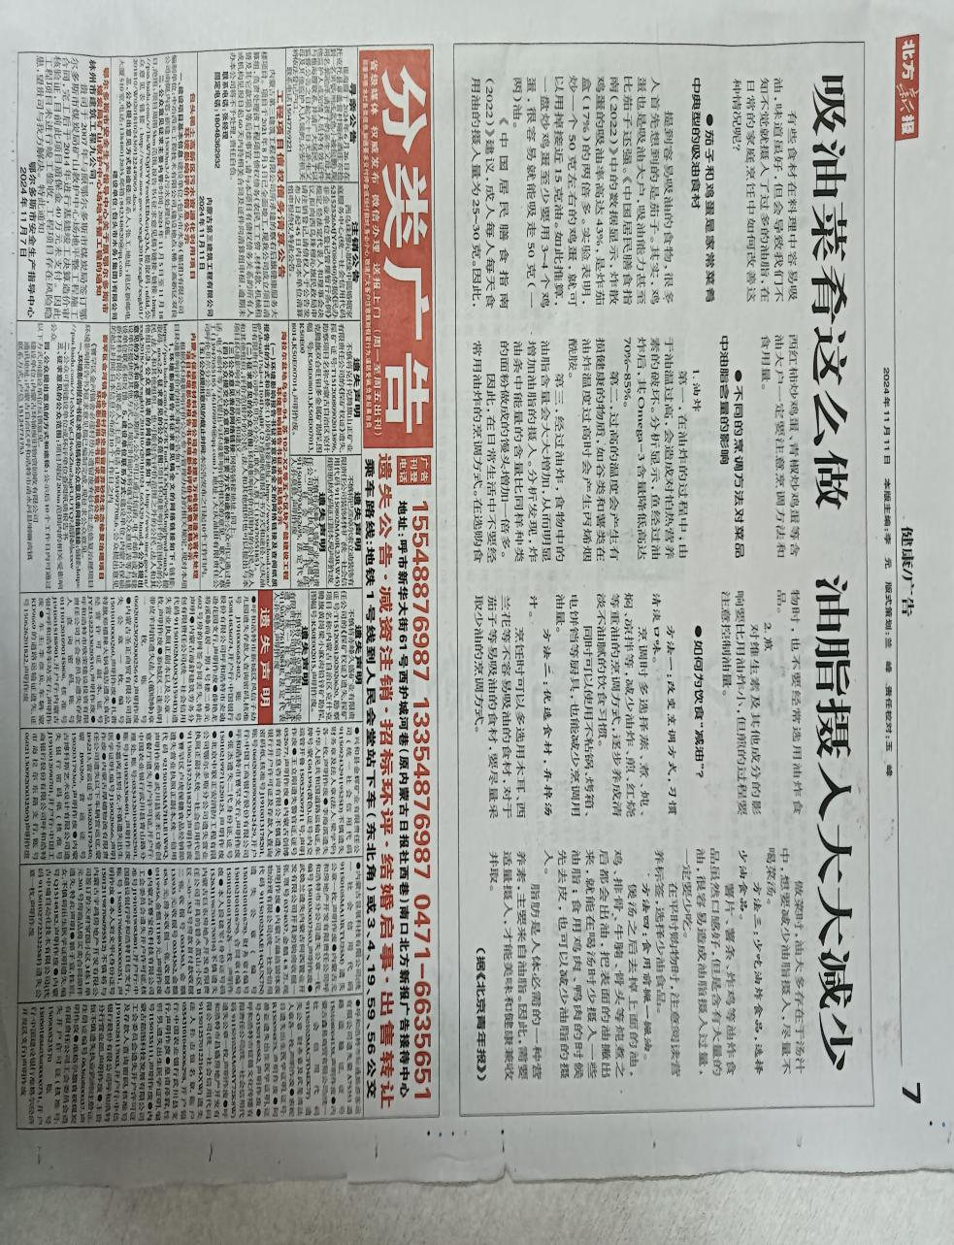

**图3.3 项目报纸公示照片（2024年11月11日）**

### 3.2.3 张贴

项目于2024年10月29日在园区管委会处进行张贴公示，公示日期为10个工作日，自2024年10月29日起至2024年11月11日。

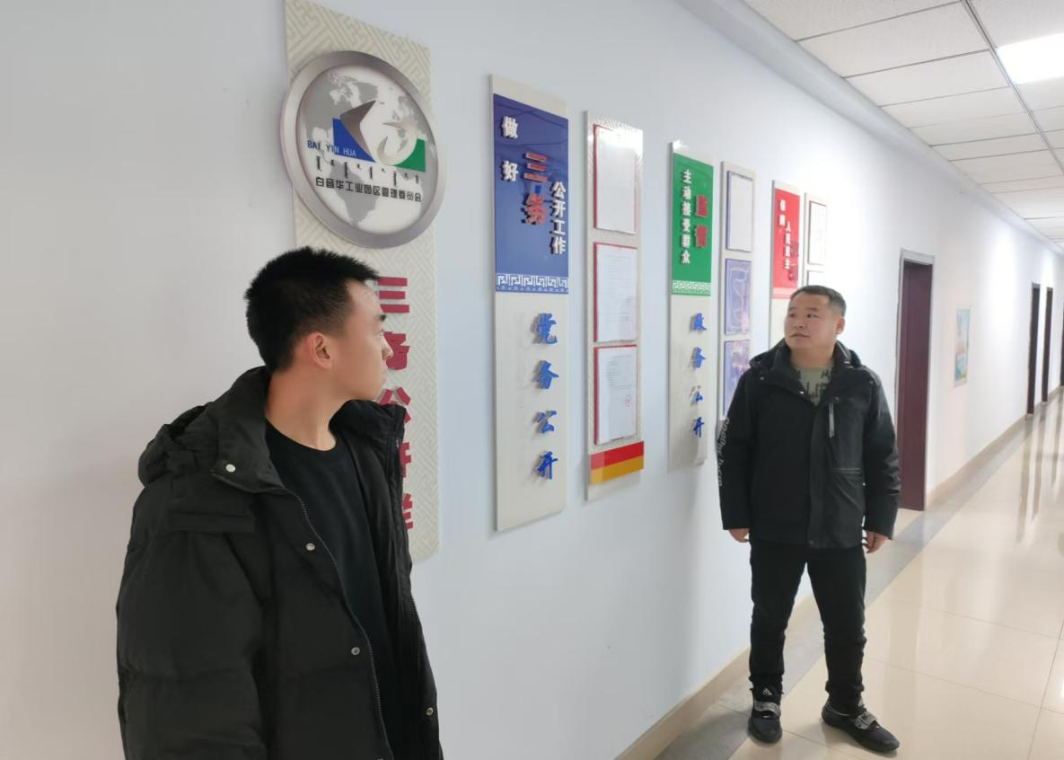

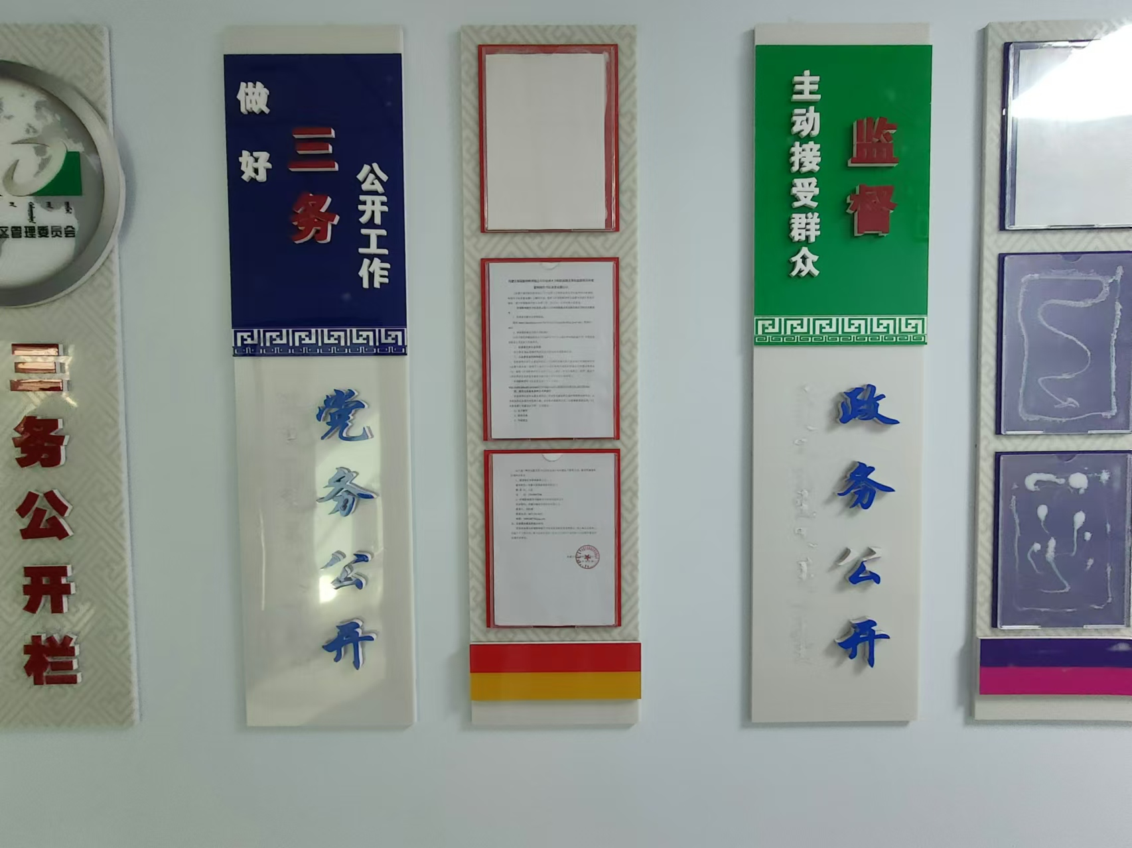

**图3.4 张贴公示照片（2024年10月29日）**

### 3.2.4其他

无。

## **3.3查阅情况**

报告查阅场所设置在建设单位公司内，同时网络设置网络链接进行下载查阅，网址为 https://pan.baidu.com/s/1Qz7KTnuCkTaXppi9eSRmg?pwd=nnx2。公示期间，无人来本单位查阅纸质版报告。

## **3.4公众提出意见情况**

公众针对本项目建设没有提出意见。

# 4其他公众参与情况

无。

## **4.1 公众座谈会、听证会、专家论证会等情况**

无。

## **4.2 其他公众参与情况**

无。

## **4.3宣传科普情况**

无。

# 5 公众意见处理情况

调查过程中未收到有效公众意见表。

## **5.1 公众意见概述和分析**

项目公示期间未收到公众意见表，无公众对项目建设提出反对意见，公众对项目建设持支持态度。

## **5.2 公众意见采纳情况**

未收到公众意见。

## **5.3 公众意见未采纳情况**

无。

# 6 报批前公开情况

项目在2024年11月2日，在全国建设项目环境信息公示平台上进行报批前公示，公示网址为https://www.eiacloud.com/gs/detail/1?id=41102Hq60V。

## **6.1 公开内容及日期**

公开主要内容为项目环境影响报告书全部（除涉密部分）及日期，符合《办法》要求。

## **6.2 公开方式**

公示采用网络公示。网络公示截图如下如所示。

**图6.1 全本公示截图**

# 7、其他

我单位对公示的环境影响报告书征求意见稿内容及公众意见表进行了归档，并存档，以备公众及环保管理部门查看。

**诚信承诺**

我单位已按照《办法》要求，在《内蒙古保硕新材料有限公司年处理5万吨铝灰渣无害化处理项目》环境影响报告书编制阶段开展了公众参与工作，在环境影响报告书中充分采纳了公众提出的与环境影响相关的合理意见，对未采纳的意见按要求进行了说明，并按照要求编制了公众参与说明。

我单位承诺，本次提交的《内蒙古保硕新材料有限公司年处理5万吨铝灰渣无害化处理项目环境影响评价报告书环境影响评价公众参与说明》内容客观、真实，未包含依法不得公开的国家秘密、商业秘密、个人隐私。如存在弄虚作假、隐瞒欺骗等情况及由此导致的一切后果由本单位承担全部责任。

承诺单位： 内蒙古保硕新材料有限公司

承诺时间：2024年11月